GaussDB数据库操作手册

登陆IAM账户
登陆网址：https://auth.huaweicloud.com/authui/login?id=beihangdb。IAM账号密码由助教提前给出，登录后请修改密码。登录界面如下
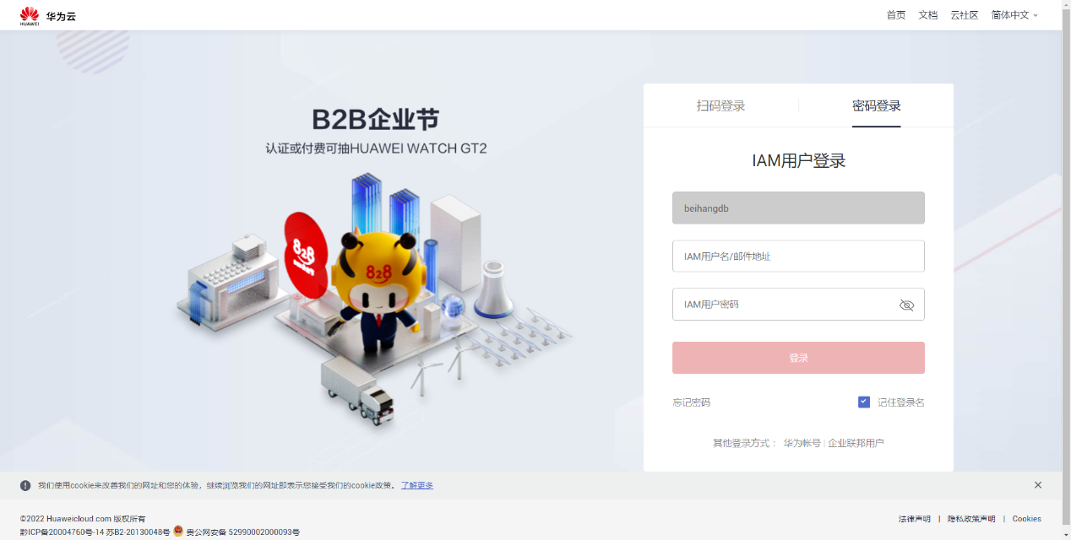
如直接在华为云登陆界面登陆，请使用IAM用户登陆，租户名请填写beihangdb，IAM用户名和密码由助教为每个同学分发。
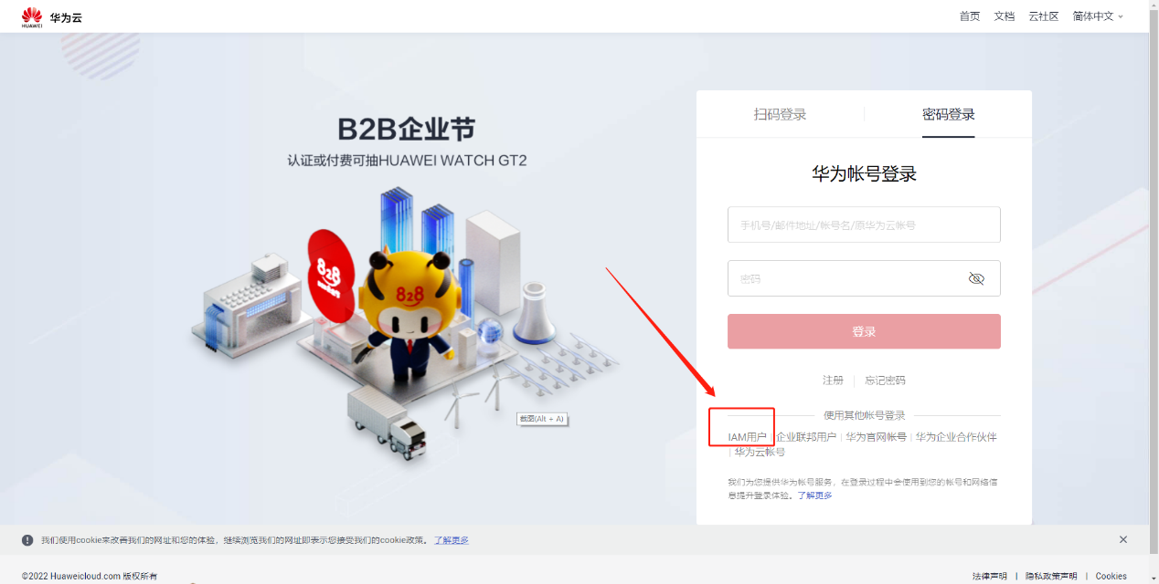

使用DAS连接数据库

查看数据库实例
成功登陆IAM账户后，进行如下操作，使用DAS连接数据库。指导手册中的数据库实例为gauss-7a55，实际实验中请以老师给出的实例为准。
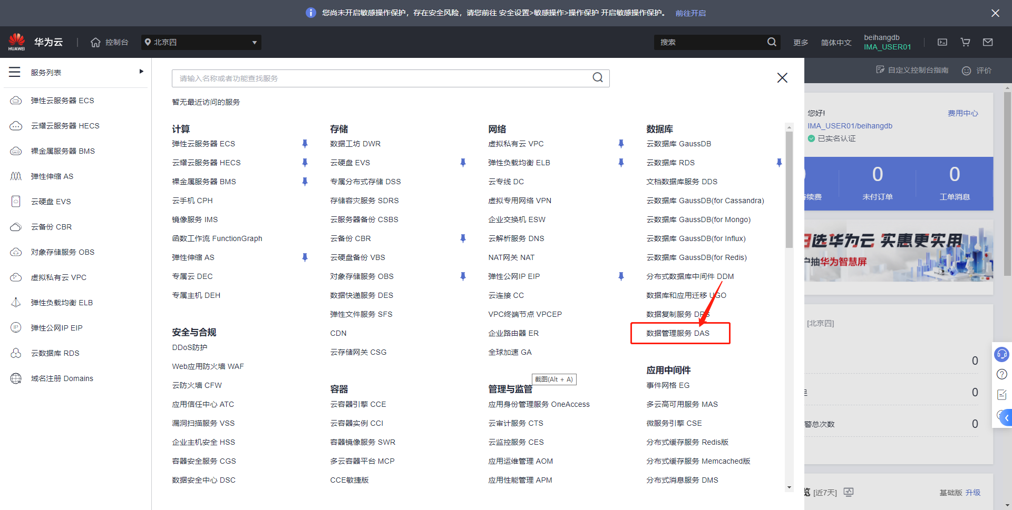
在服务列表，选择数据库中的数据库管理服务DAS，进入DAS服务界面。
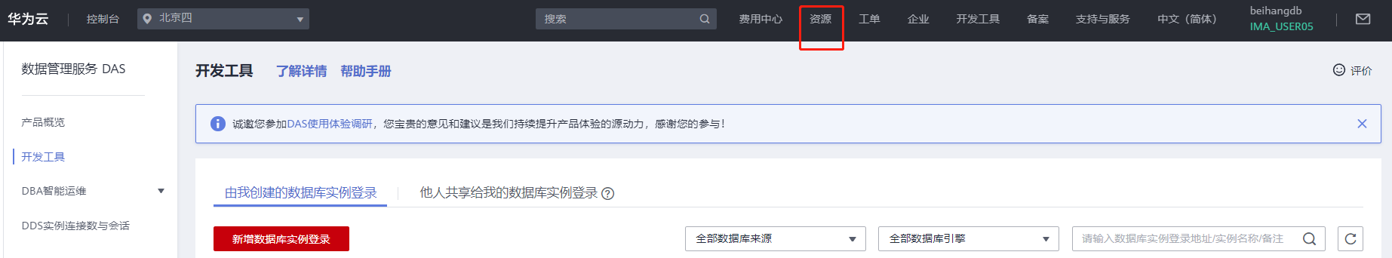
点击页面上方的“资源”，进入我的资源页面。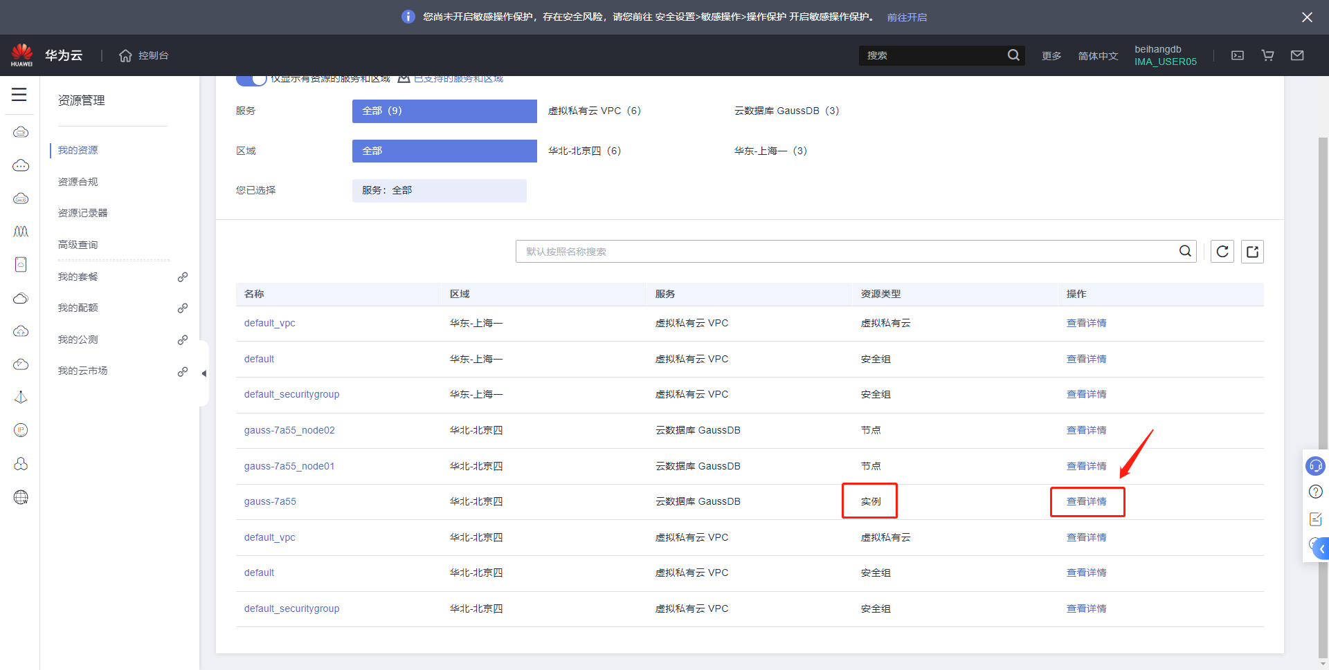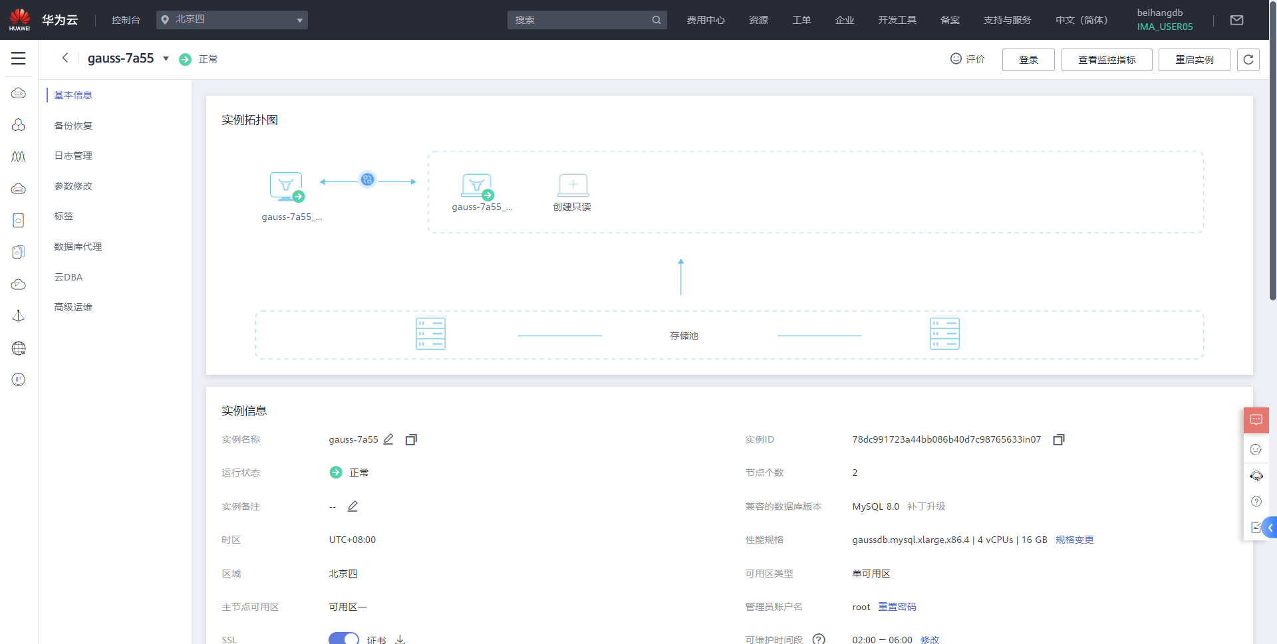
点击资源类型为“实例”的条目的“查看详情”，进入实例结点的详情页面。请一定进行这项操作，方便后期连接数据库实例。
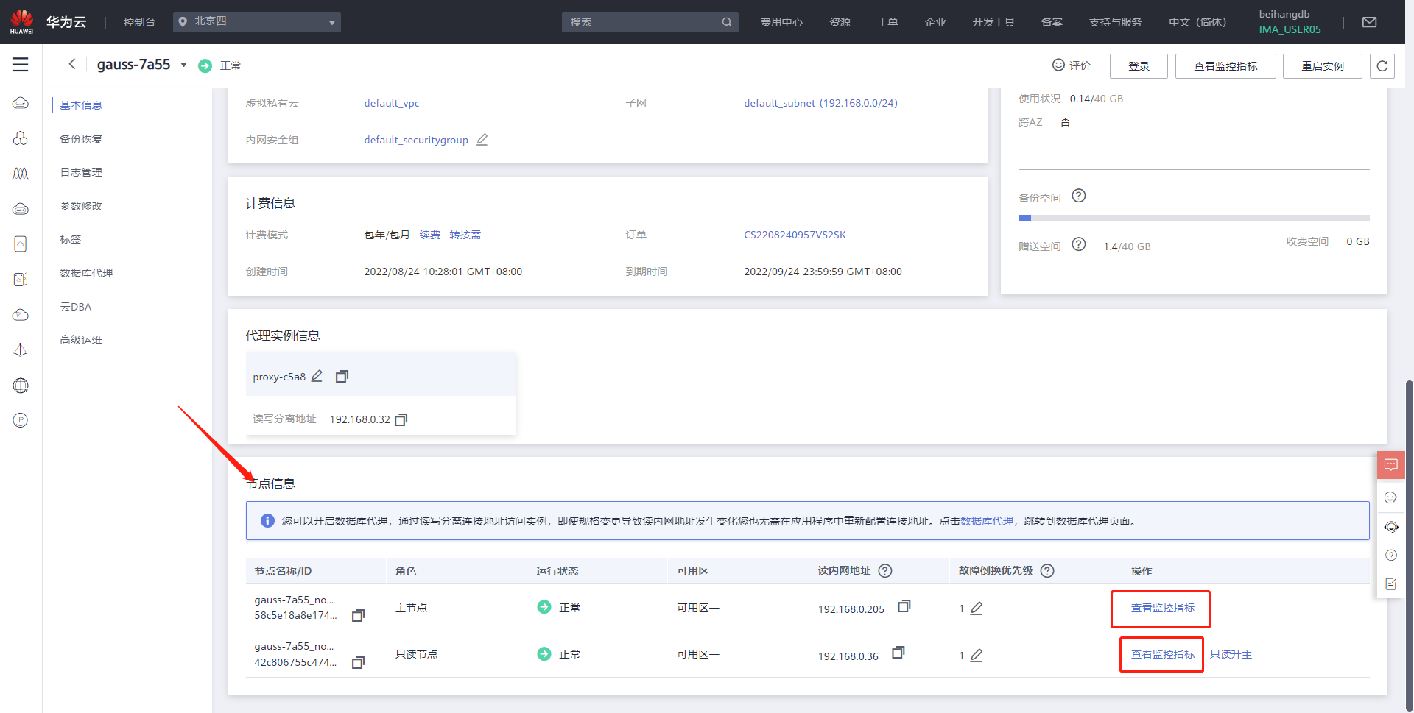
可将页面下拉，查看实例的结点信息。可查看各个结点的监控指标。也可浏览左侧栏目中的备份恢复，日志管理等栏目，体会华为云数据库的丰富功能。

连接DAS
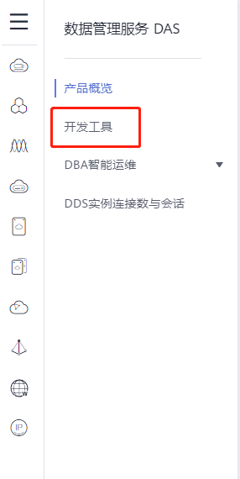
重新进入DAS服务界面。设置DAS连接服务，选择左侧“开发工具”，进入登陆界面。
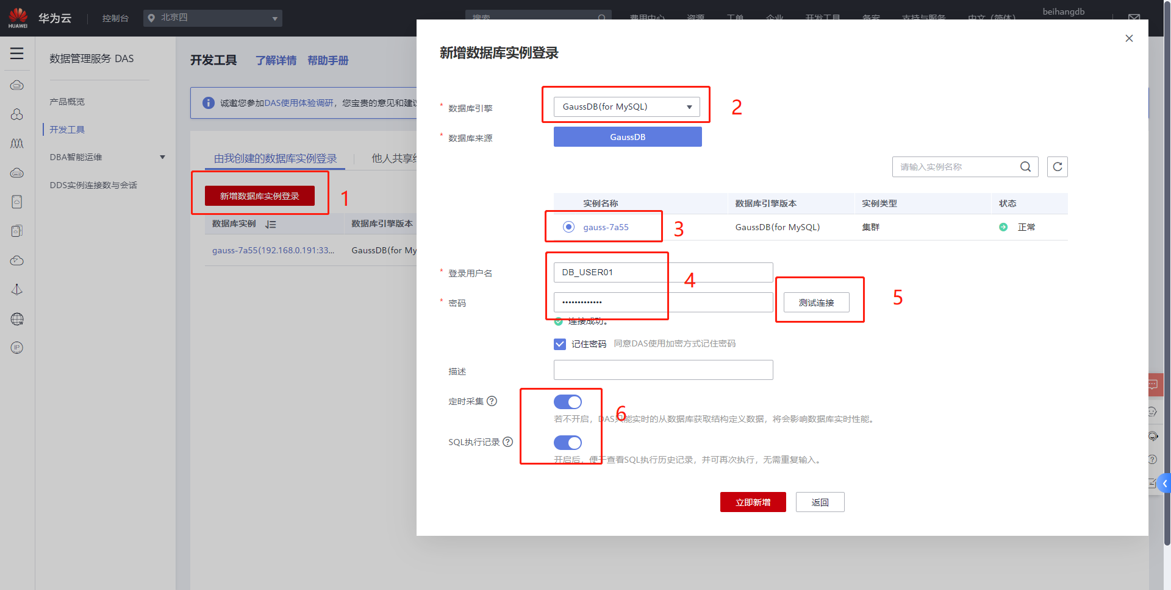
点击“新增数据库实例登陆”进入设置页面。在此设置页面，“数据库引擎”选择GaussDB(for MySQL)，然后在“数据库来源”中就会出现GaussDB (for MySQL)数据库实例，接着选中想要连接的实例。使用助教为每位同学提供的数据库登录用户名及密码，然后先测试下连接，测试成功后会提示“连接成功”，勾选“记住密码”、打开“定时采集”，设置完成后点击“立即新增”。
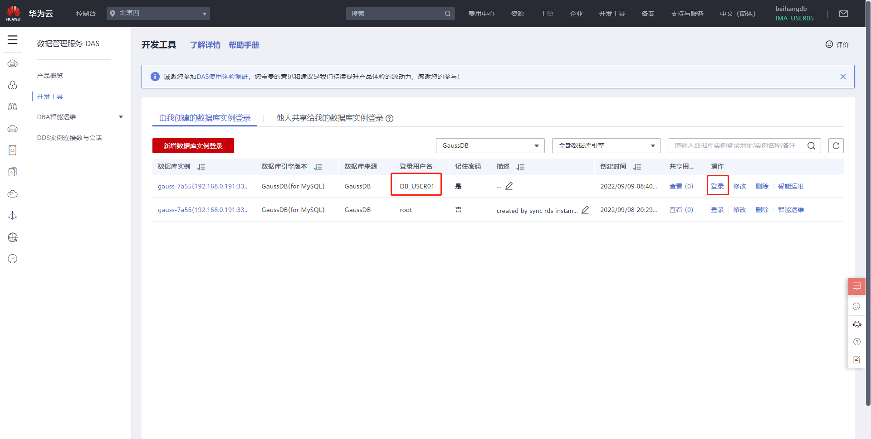
新增完成后，通过点击操作中的“登录”可以进入到相应的数据库实例，具体如下。然后可以进行数据库建表、增删查改等操作。
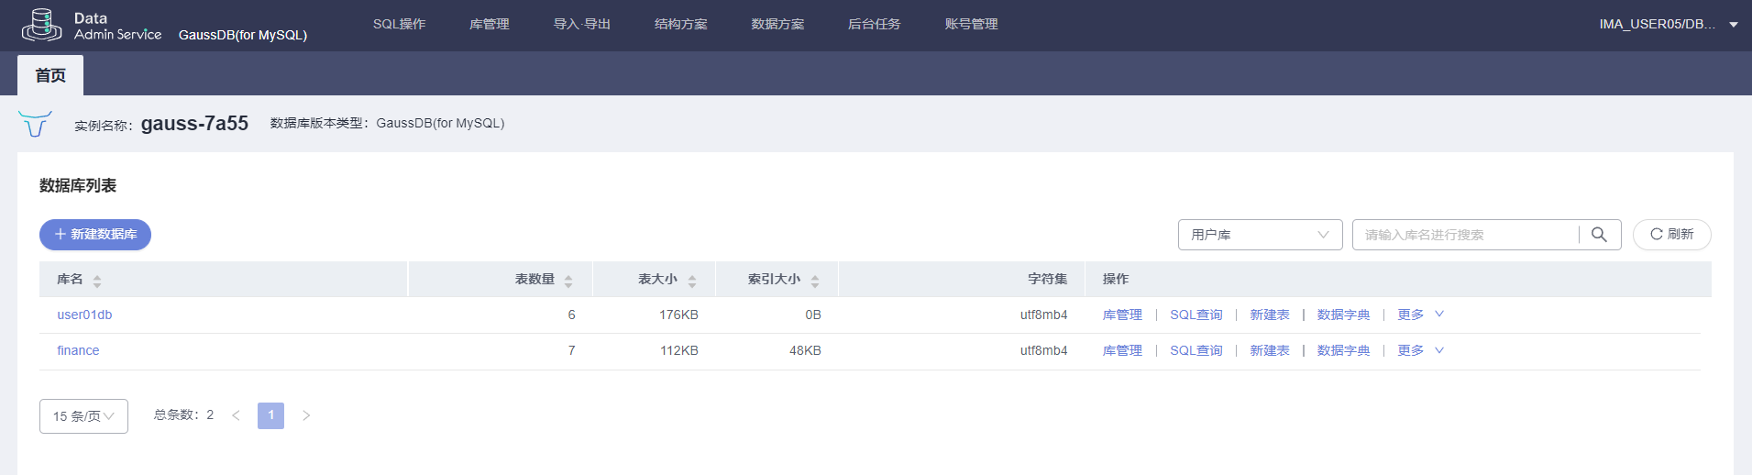

数据库基本操作

新建表及增删查改操作
可点击库名进入数据库，可点击操作执行相应的数据库操作。由于学生用户无创建数据库的权限，注意不要随意删除数据库。
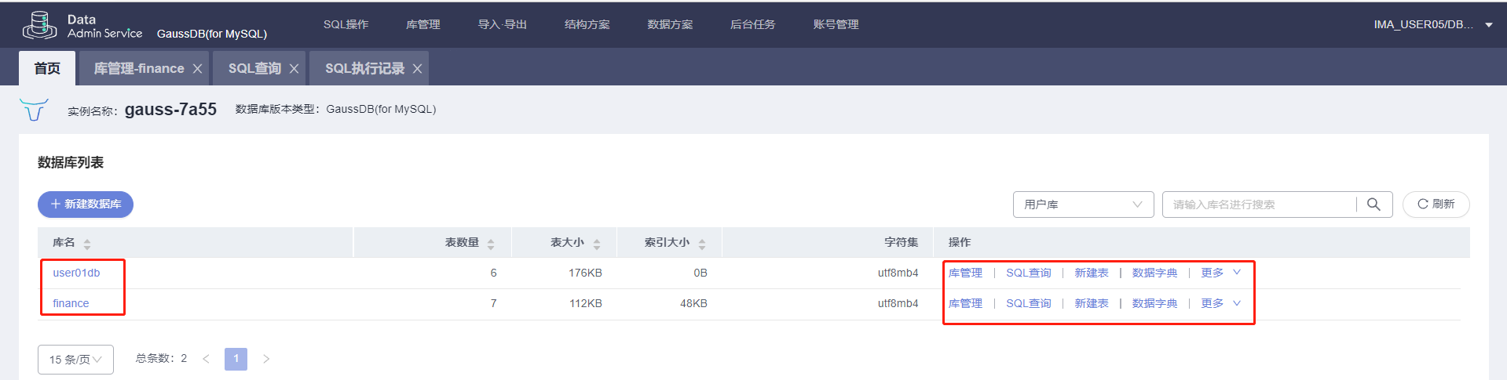
新建表基本操作如下图所示：
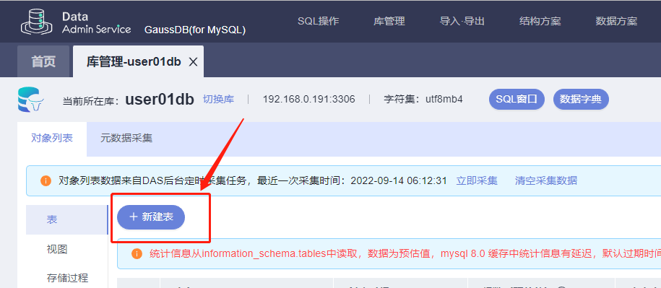
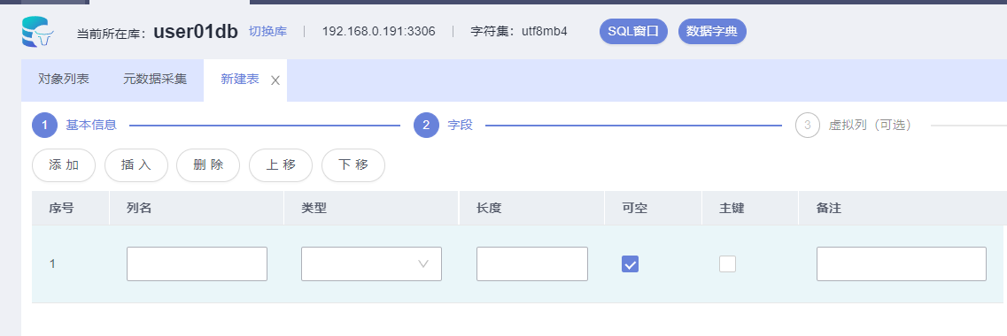
点击“打开表”查看数据详情，在详情页面可通过图形化界面进行增删查改等操作。也可通过SQL语句进行数据的增删查改操作。
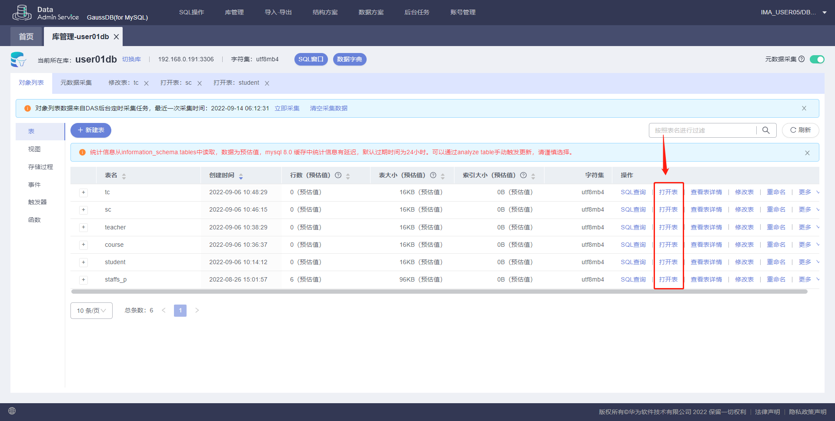
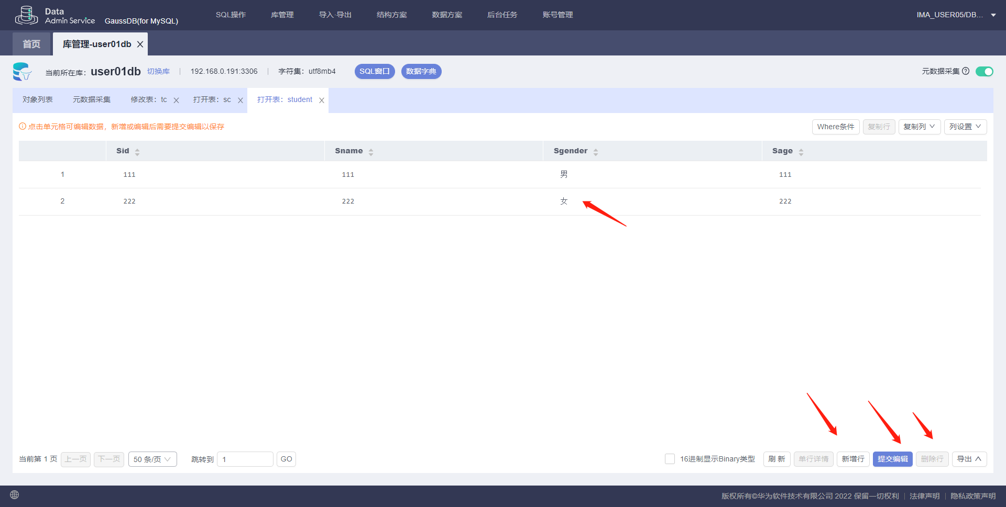

其他基本操作
可点击SQL操作进行SQL查询，使用SQL语句对数据库进行操作，也可以查看SQL执行记录
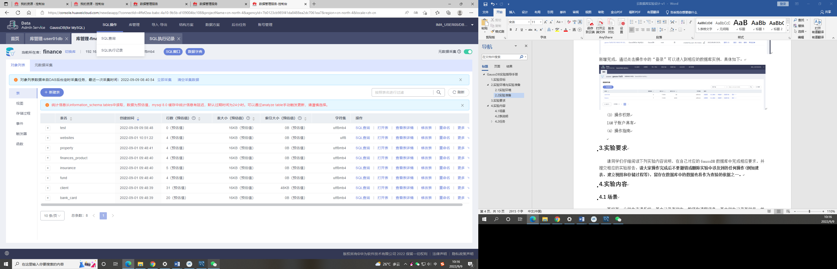
在SQL查询页面可以点击“库名”切换操作对应的数据库
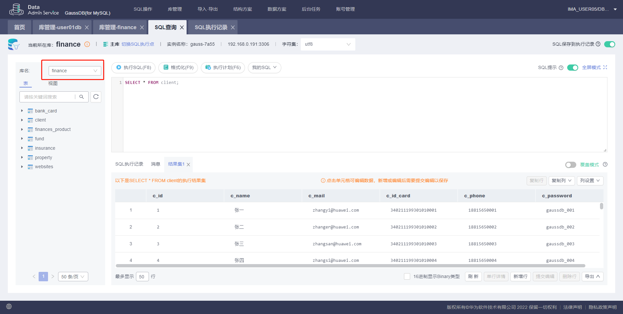
针对某个数据库，可以进入左侧的视图、存储过程、触发器等页面，设置并保存相关操作。
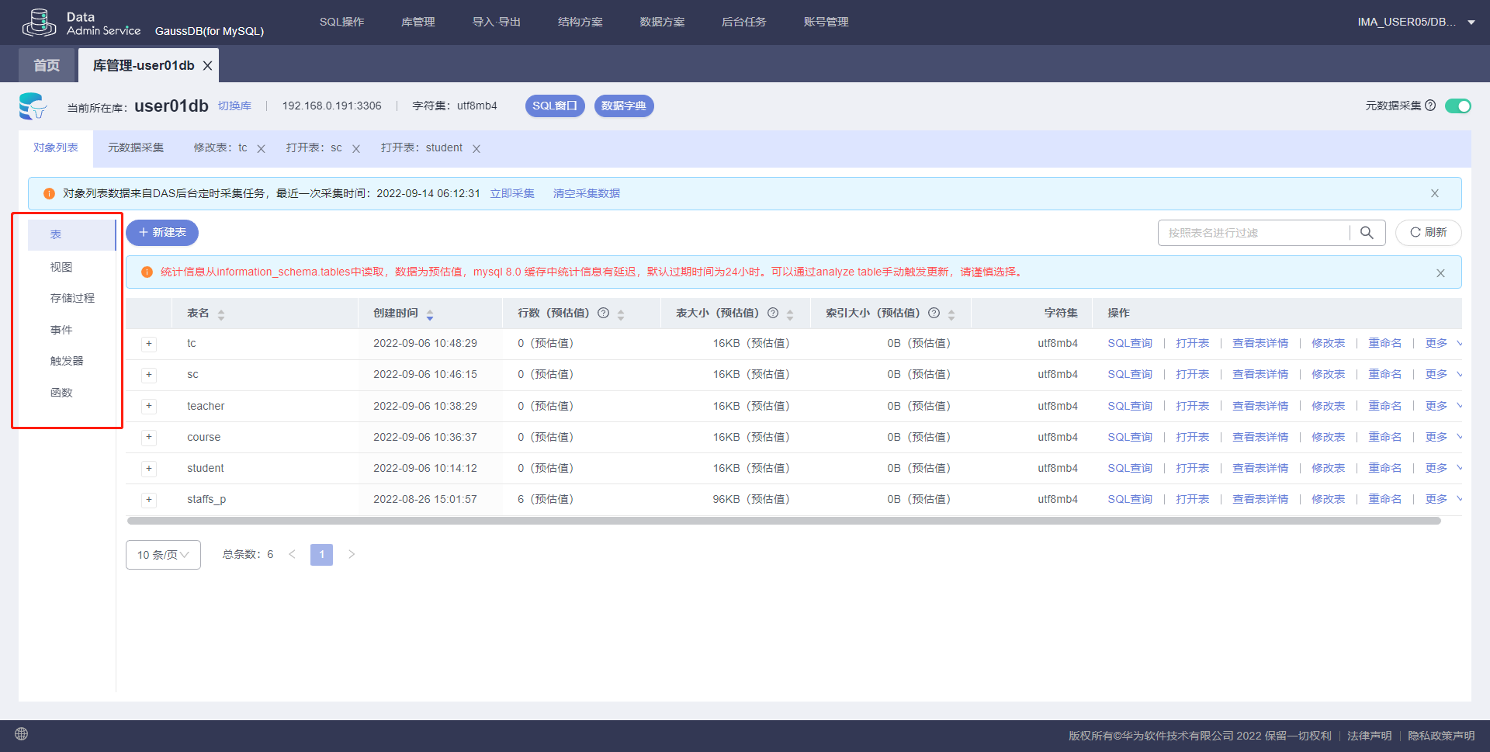

附录 权限列表

表4-1 权限列表
权限类型 | 是否具有权限
查看GaussDB数据库参数的权限 | 登陆对应IAM账户后具有此权限，
使用DAS服务完成数据库操作 | DAS服务配置成功后具有此权限
在对应的DAS用户下创建数据库的权限 | 无
关于数据库实例的购买、修改配置等权限 | 无

